新 书 推 荐
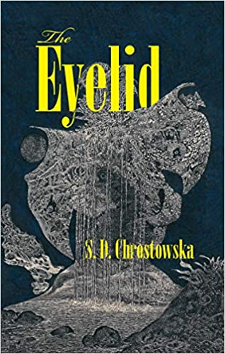
中文书名：《眼睑》
英文书名：THE EYELID
作 者：S.D. Chrostowska
出 版 社：Coach House Books
代理公司：Inkwell/ANA/Jackie Huang
页 数：144页
出版时间：2020年4月
代理地区：中国大陆、台湾
审读资料：电子稿
类 型：文学

内容简介：

伟大的美国，睡眠陷入危机，这本清晰和预言性的思想小说，描绘了人类幻想的终结。

一位不知名的、失业的、爱做梦的叙述者，追随着梦想共和国奥尼里卡（Onirica）的外交官切瓦切特（Chevauchet），去反抗近未来“伟大美国”的睡眠禁令。他们的任务是与国家资助的给公民注射兴奋剂以提高生产力的做法作进行斗争，他们在一个永垂不朽的秋天，穿越了一片怪异的景观，洞察了其他人的噩梦和梦想。随着“全面错觉”——一个类似于社交媒体，劫持了人们的创造力的实体——压倒了大众、切瓦切特和老的激进派，他们被削弱了，消失了，只有我们的叙述者接受了切瓦切特的那句格言：“白日梦具有直接的颠覆性”，孤身一人继续前进。

《眼睑》（The Eyelid）充满了以一个不可靠的叙述者所讲述的令人振奋的、博学的文字，它为了拯救一个不再做梦的物种，让人们沉湎于只有在潜逃时才会发生的自由思想的友爱中。

作者简介：

S. D. 赫罗斯托夫斯卡（S. D. Chrostowska）是多伦多约克大学（York University, Toronto）人文和社会政治思想教授。她著有《审判中的文学：德国、波兰和俄罗斯批判话语的出现，1700-1800》（Literature on Trial: The Emergence of Critical Discourse in Germany, Poland, and Russia, 1700–1800）（2012年）；《许可》（Permission: A Novel ）（2013年），以及《火柴：一本轻薄的书》（Matches: A Light Book ）（2015年，第二次扩增版，2019年），并合编了《乌托邦的政治用途：新马克思主义、无政府主义和激进民主观点》（Political Uses of Utopia: New Marxist, Anarchist, and Radical Democratic Perspectives）（2017年）。她目前住在多伦多。

媒体评价：

“这是一个在加缪和盖曼的睡魔世界之间的、略显机智而又发人深省的哲学寓言。”
----《科克斯书评》（Kirkus Reviews）

“坚定的读者会陶醉于这段充满想象力的寓言旅程中，感受到思想的丰富多彩。”
----《出版者周刊》（Publishers Weekly）

谢谢您的阅读！
请将反馈信息发至：黄家坤（ Jackie Huang）
安德鲁·纳伯格联合国际有限公司北京代表处
北京市海淀区中关村大街甲59号中国人民大学文化大厦1705室
邮编：100872
电话：010-82504106
传真：010-82504200
Email：JHuang@nurnberg.com.cn
网址：http://www.nurnberg.com.cn
微博：http://weibo.com/nurnberg
豆瓣小站：http://site.douban.com/110577/
微信订阅号：ANABJ2002

